### 准备启动盘

在电脑上插上一个u盘32G及以上（做系统盘会格式化u盘）。打开rufus工具

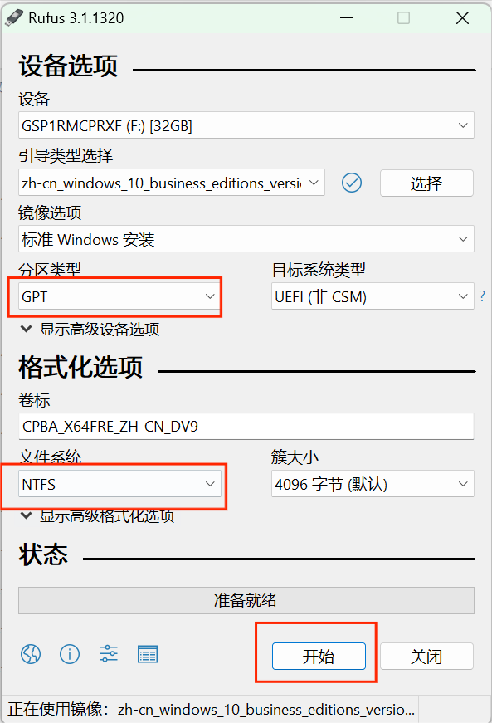

确认一下，设备一栏选项里选择的是你插入的U盘。

然后点击选择按钮，选择你要制作的系统ios文件。

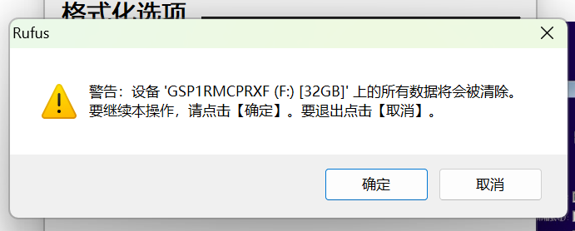

然后点击开始。然后一路点击确认即可。等状态一栏的进度条读完系统盘即制作完成。

### 设置U盘开机启动。

方法一：

目标主机插上启动盘，然后开机。

开机按F7，然后选择你的U盘为引导项。然后回车。

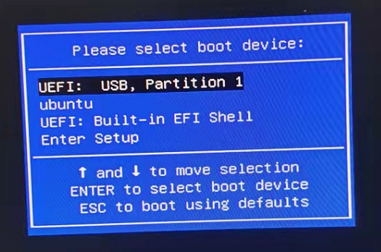

方法二：

也可以开机按Delete，进入BIOS。

在BOOT选项中设置你的U盘为boot option #1

然后按F4 保存。

### 安装系统

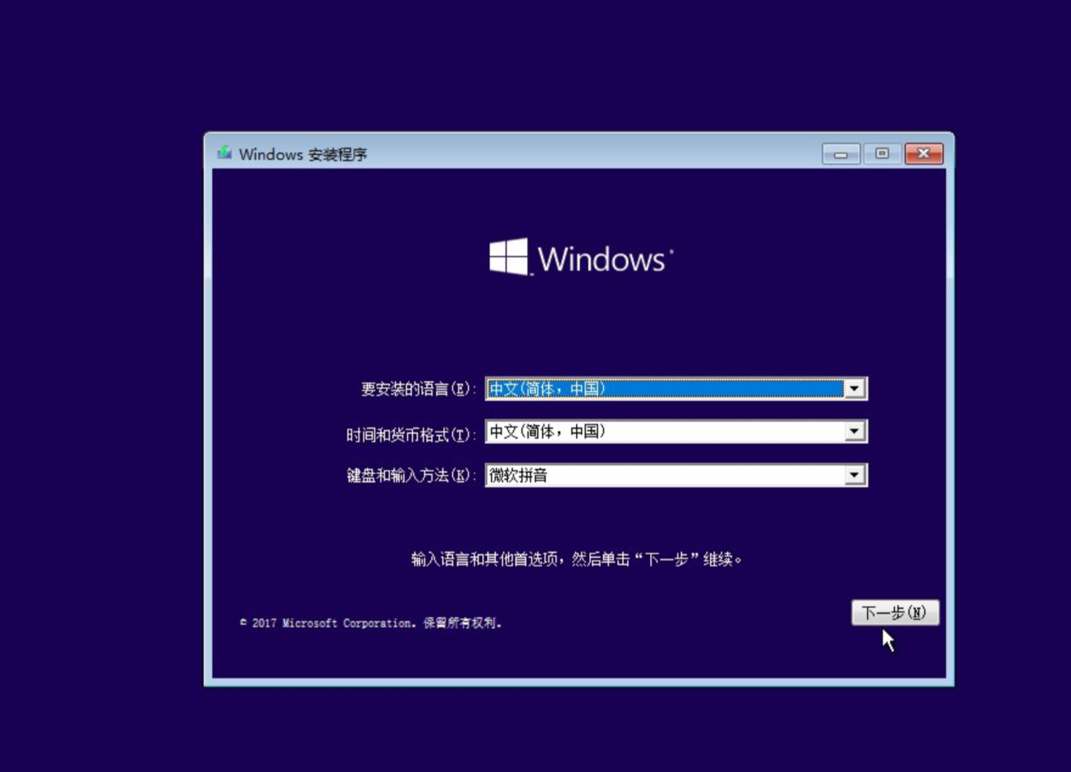

这里选择下一步，然后就可进入安装程序。

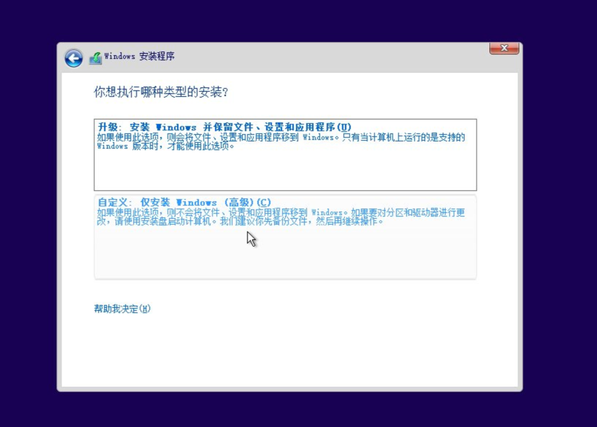

**选择自定义安装**

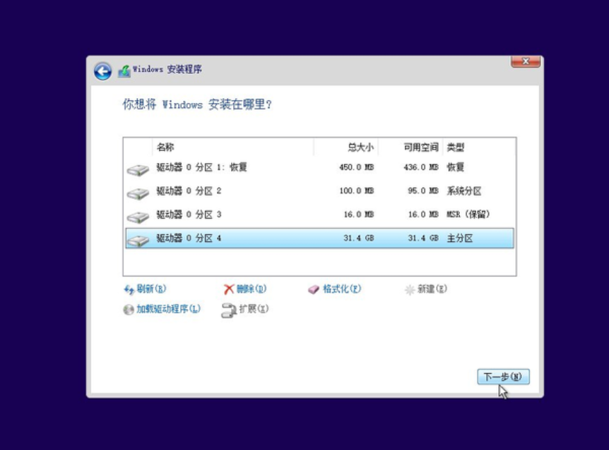

**把多余的占用空间删掉，新建分区分盘到进入桌面磁盘分区，这里直接点击下一步**

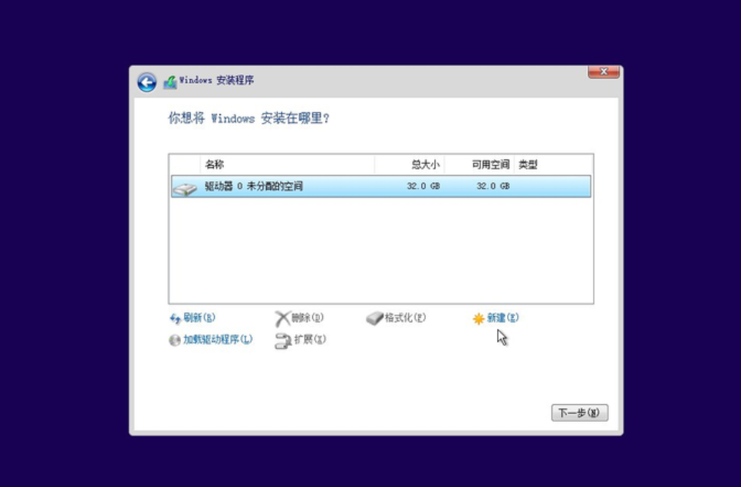

系统盘之后想要继续正常使用则必须要格式化，注意格式化时要选择正确的文件系统（NTFS)

